PLANINSKI KROŽEK
vabi v soboto, 15. 9. 2018 v LOGARSKO DOLINO (1378 m)

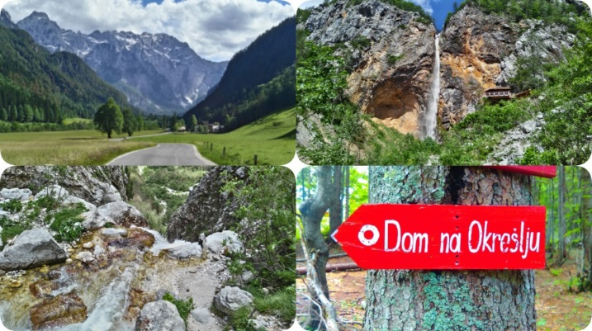
PRIMERNOST: od 1.-9. razreda, za odrasle
URNIK POHODA: Ljubitelji pohodništva se zberemo pred trgovino Žerak v Vidmu ob 8. uri, na Selih ob 8.10 uri. Iz Vidma se odpeljemo do Logarske doline.
Vrnitev domov okrog 17. ure.

SMER POHODA: Od parkirnega prostora se bomo podali do slapa Rinka in Orlovega gnezda ter pot nadaljevali do izvira reke Savinje in naprej do Doma na Okrešlju. Po počitku in ogledu spomenika padlim alpinistom se bomo vrnili nazaj do avtobusa.
Pri povratku si bomo v Logarski dolini ogledali zmajevo votlino in preko 20 m velikega zmaja. Hoje je okrog 1 uro in 30 min v eno smer.

ČAS HOJE: Skupne zmerne hoje je približno 3 ure.
KAJ POTREBUJEMO ZA IZLET:
- primerno obutev (planinski čevlji), (pohodne palice) in oblačila primerna času in vremenu,
- nahrbtnik s hrano in pijačo (možnost toplega obroka v Domu na Okrešlju),
- dnevnik Mladega planinca ali Cici planinec (dobiš ob plačani članarini)
Naših izletov se lahko udeležite samo s plačanim zavarovanjem (v okviru članarine PD Naveze ali kateregakoli drugega PD)
Izlet vodijo vodniki PZS in PD Naveze ter mentorice.
CENA PREVOZA: 15 € VABLJENI!
------------------------------------------------------------------------------------------------------
PRIJAVNICA ZA PLANINSKI IZLET
(PRIJAVNICO in DENAR oddaj najkaseje do ponedeljka, 10.9.2018)

Zaradi neodgovornih odjav tik pred izletom, smo sprejeli nekaj sprememb: za prijavo šteje oddan denar in prijavnica; izleta po plačilu zadnjih 5 dni pred izvedbo ni možno odjaviti (denar se ne vrača, razen če si najdete ustrezno zamenjavo, saj ste rezervirali mesto na avtobusu, katerega stroške moramo tudi plačati).
S podpisom potrjujem, da se moj otrok ____________________________________, učenec/učenka _______. razreda udeleži planinskega pohoda v Logarsko dolino, ki bo potekal v soboto, 15. 9. 2018 v okviru Planinskega krožka OŠ Videm s podružnicama in Planinskega društva Naveza.
Osnovnošolski otroci se lahko izleta udeležijo samo s plačano letno članarino PZS oz. PD Naveza (7€ - velja od januarja 2018 do konca januarja 2019), v okviru katere so na pohodih zavarovani. Ostale starejše osebe (starši, družinski člani) plačajo samo prevoz.
Na izlet dodatno prijavljam še: ______________________________________________________________
Datum: ___________ Podpis starša: ________________________ Tel. št. staršev: ____________________

